CONVOCATION AFC APS + SSIAP 1
Agent de prévention et de sécurité + Agent de sécurité incendie

Apprenant | {{ nom_complet }},
Formation | {{ formation_nom }}
Lieu de formation | Intégrale Academy - 54 chemin du Carreou - 83480 Puget-sur-Argens
Modalités de suivi de la formation | Selon le programme AFC et le planning individuel
Document officiel de convocation en formation AFC APS + SSIAP 1

FORMATION AFC APS + SSIAP 1
CONVOCATION OFFICIELLE EN FORMATION
{{ nom_complet }}
{{ code_postal }} {{ ville }}
{{ nom_complet }},
Nous avons le plaisir de vous confirmer votre inscription en formation :
{{ formation_nom }}
Votre période individuelle de formation : {{ periode_formation }}.
Présentez-vous le {{ date_convocation }} à {{ heure_convocation }} au centre de formation.
APS et SSIAP 1 sont inclus dans cette période de formation :
Parcours | Début de formation | Fin de formation | Lieu
AFC APS + SSIAP 1 | {{ date_debut_formation }} | {{ date_fin_formation }} | Intégrale Academy  54 chemin du Carreou  83480 PUGET SUR ARGENS
[:AFs]
En cas d’indisponibilité ou de renoncement, nous vous remercions de bien vouloir nous avertir dès que possible par téléphone au 04 22 47 07 68 ou par email à ecole@integraleacademy.com.
Nous restons à votre disposition pour tout renseignement complémentaire et vous prions de croire en l’expression de nos salutations distinguées.
Fait à PUGET SUR ARGENS, le {{ date_jour }},
Monsieur Clément VAILLANT
Directeur général Intégrale Academy
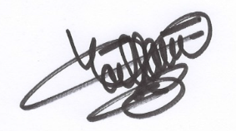

EXAMENS APS ET SSIAP 1
CALENDRIER DES EXAMENS
APS + SSIAP 1
{{ nom_complet }}
{{ code_postal }} {{ ville }}
{{ nom_complet }},
Les deux examens de votre parcours AFC sont organisés aux dates suivantes. Les horaires et consignes propres à chaque épreuve vous sont communiqués par le centre.
Épreuve | Date | Horaires | Lieu
Examen APS | {{ date_examen_aps }} | Communiqués par le centre | Intégrale Academy  54 chemin du Carreou  83480 PUGET SUR ARGENS
Examen SSIAP 1 | {{ date_examen_ssiap }} | Communiqués par le centre | Intégrale Academy  54 chemin du Carreou  83480 PUGET SUR ARGENS
[:AFs]
Tenue adaptée à l’examen
Examen APS : chemise blanche, veste noire, pantalon noir, chaussures noires et cravate de sécurité.
Examen SSIAP 1 : tenue correcte, pantalon et chaussures fermées, adaptés aux épreuves pratiques.
Nous restons à votre disposition pour tout renseignement complémentaire et vous prions de croire en l’expression de nos salutations distinguées.
Fait à PUGET SUR ARGENS, le {{ date_jour }},
Monsieur Clément VAILLANT
Directeur général Intégrale Academy

INFORMATIONS PRATIQUES
DOCUMENTS ADMINISTRATIFS
Documents administratifs à déposer avant l’entrée en formation
L’ensemble des documents demandés doit impérativement être déposé sur votre espace stagiaire, accessible à l’adresse suivante :
https://gestionstagiaires-r5no.onrender.com/espacestagiaire
La liste complète des documents à fournir est indiquée directement dans votre espace stagiaire. À titre d’exemple, il peut notamment s’agir de votre pièce d’identité, de votre carte vitale, d’une photo d’identité, de votre certificat de secourisme en cours de validité, du certificat médical d’aptitude ou de tout autre document nécessaire à la constitution de votre dossier.
Délai obligatoire : les documents doivent être déposés au plus tard 7 jours avant votre entrée en formation.
Ce délai est indispensable afin de nous permettre d’effectuer les vérifications et déclarations administratives obligatoires avant le démarrage de la formation.
Les documents déposés doivent être complets, lisibles, valides et strictement conformes à ce qui est demandé sur votre espace stagiaire. Nous attirons votre attention sur l’importance de cette étape et vous demandons la plus grande vigilance lors du dépôt de vos pièces justificatives.
En complément des documents déposés en ligne, vous devrez également apporter le premier jour de formation une grande enveloppe timbrée, préremplie avec votre nom et votre adresse, afin de permettre l’envoi de votre diplôme après l’examen.
Important : S’agissant d’une formation réglementée, les documents administratifs demandés sont obligatoires pour pouvoir entrer en formation, suivre les enseignements et se présenter à l’examen.
En cas de documents manquants, non conformes, illisibles ou non transmis dans les délais, l’accès à la formation pourra être refusé. Dans ce cas, aucune demande de remboursement ne pourra être acceptée, le refus d’accès étant lié au non-respect des obligations administratives préalables à l’entrée en formation.

INFORMATIONS PRATIQUES
RÈGLES DE VIE EN FORMATION
Comportement attendu pendant la formation
Le bon déroulement de la formation repose sur une attitude sérieuse, respectueuse et adaptée au cadre professionnel. Chaque stagiaire s’engage à respecter les règles suivantes pendant toute la durée de la formation, y compris lors des pauses et dans l’ensemble des espaces du centre.
ATTITUDE & RESPECT  Adopter une attitude respectueuse envers les formateurs, les intervenants, le personnel administratif et les autres stagiaires. Les propos déplacés, insultes, menaces ou comportements perturbateurs ne sont pas acceptés. | TENUE ADAPTÉE EN COURS  Se présenter avec une tenue correcte et adaptée à la formation : t-shirt ou haut correct, pantalon et chaussures fermées. Les tenues de plage, claquettes ou vêtements incompatibles avec les exercices pratiques peuvent être refusés. | LOCAUX & MATÉRIEL  Respecter les locaux, les espaces communs, le matériel pédagogique et les consignes de sécurité et de propreté. Toute dégradation ou utilisation inappropriée du matériel pourra entraîner des suites disciplinaires.
Règles complémentaires
• Respecter les horaires de formation et prévenir le centre en cas d’absence ou de retard.
• Respecter les consignes données par les formateurs et les intervenants, notamment lors des exercices pratiques.
• Éviter toute utilisation du téléphone portable ou tout comportement susceptible de perturber le cours.
• Maintenir les salles, sanitaires, espaces de pause et abords du centre propres et en bon état.
Important : Tout comportement irrespectueux, toute tenue inadaptée, toute dégradation des locaux ou tout non-respect des consignes pourra entraîner un rappel à l’ordre, une exclusion temporaire ou définitive de la formation, ainsi que l’impossibilité de se présenter à l’examen le cas échéant.

INFORMATIONS PRATIQUES
PLAN D’ACCÈS & PARKINGS
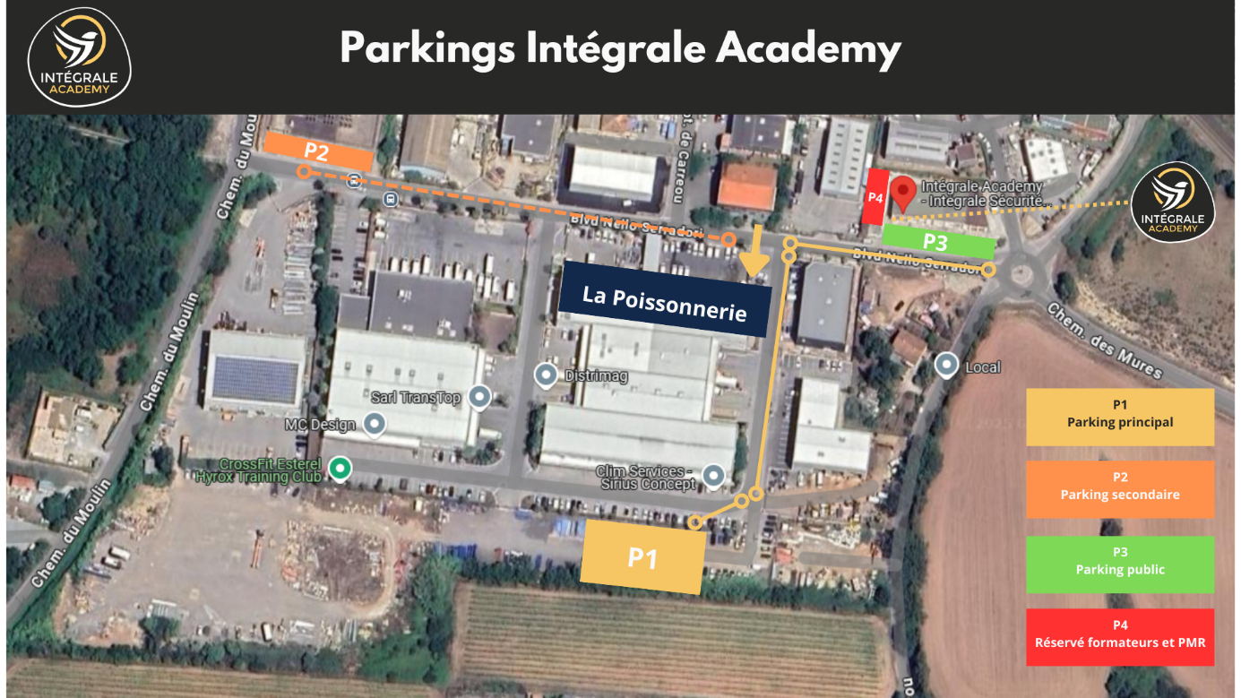
Adresse : Intégrale Academy - 54 chemin du Carreou - 83480 Puget-sur-Argens

